Белгечләр Татарстан халкының җавапсызлыгына борчыла.
Ведомство вәкилләре искәртеп үткәнчә, социаль дистанция сакларга, кулны сабынлап юарга, битлек һәм перчатка кияргә кирәк.
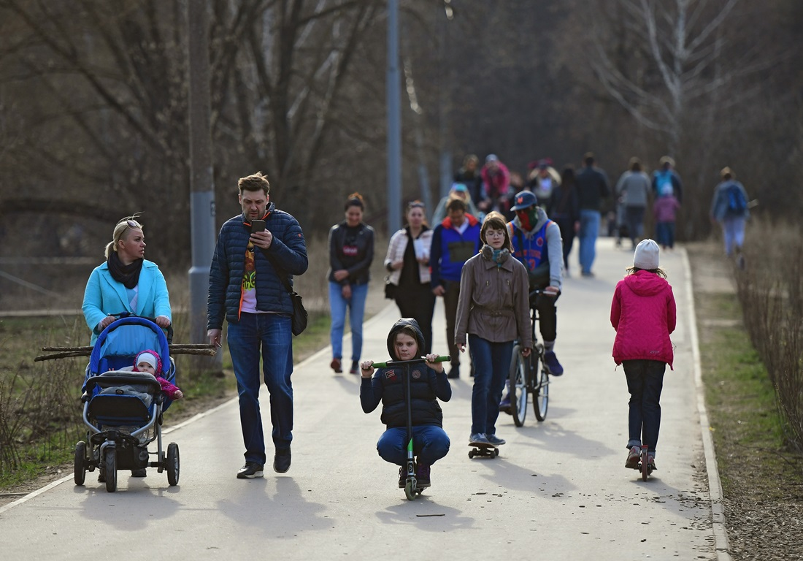
Татарстанлылар яңа коронавирус инфекциясеннән саклану кагыйдәләрен онытып җибәрә. Бу әлеге инфекцияне йоктыручылар санының артуына китерәчәк. Роспотребнадзорның ТР буенча идарәсе башлыгы урынбасары Любовь Авдонина «Татар-информ» агентлыгында узган матбугат конференциясендә шулай дип белдерде.
«Covid-19 коронавирус инфекциясен йоктыру очракларының артуы, әлеге очракларның кимүе, икенче һәм өченче дулкын кисәтү чараларының дәрәҗәсенә, бүгенге көндә гамәлдә булган чикләүләрне ничек үтәвебезгә бәйле булачак», - дип искәртте спикер.
Любовь Авдонина узган атнадагы бер вакыйга хакында сөйләде – троллейбустагы 28 пассажир арасында ул үзе генә битлек һәм перчаткадан булган. Аның сүзләренчә, дүрт кеше битлекне ияк астына гына элсә, калганнарының шәхси саклану чаралары бөтенләй булмаган. Ведомство башлыгы урынбасары искәрткәнчә, нәкъ менә шушы кешеләр «икенче дулкынның башлануын түземсезлек белән көтә».
«Икенче дулкынның килүе сәламәтлек саклау системасына да, Роспотребнадзорның тырышлыгына да түгел, ә безгә, кешеләргә, безнең актив гражданлык позициясенә бәйле булачак», - дип өстәде ТР сәламәтлек саклау министрының беренче урынбасары Әлмир Абашев.
Ведомство вәкилләре искәртеп үткәнчә, социаль дистанция сакларга, кулны сабынлап юарга, битлек һәм перчатка кияргә кирәк.
05.08.2020 ел

